明基（BenQ）E582 智能投影仪 投影机 投影仪办公（1080P 3600流明）【含投影机包+激光笔+HDMI线】

https://item.m.jd.com/product/100015559906.html?wxa_abtest=o&ad_od=share&utm_source=androidapp&utm_medium=appshare&utm_campaign=t_335139774&utm_term=Wxfriends

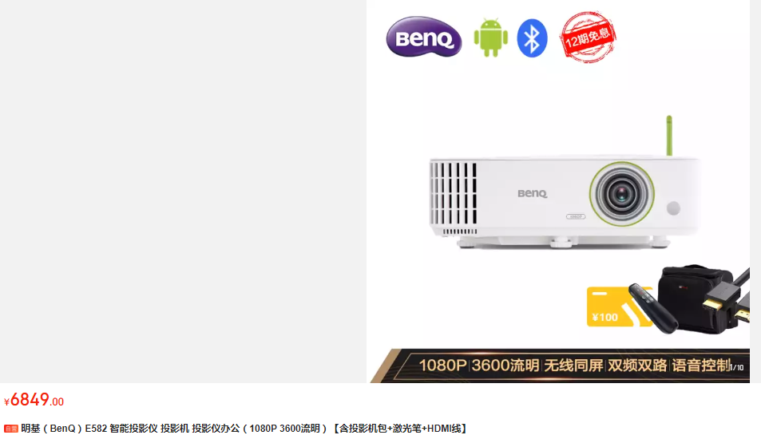

美硕 投影仪收纳包投影机包商务办公便携投影包（适用爱普生明基小米索尼松下宏碁NEC）
x1
快朵小屋 激光笔 可充电便携式演讲笔 ppt翻页笔 电子笔 演示笔 无线演示器 黑 红光
x1
绿联 HDMI线2 4K数字高清线 2米 3D视频线工程级 笔记本电脑机顶盒连接电视投影仪显示器数据连接线
x1

https://item.m.jd.com/product/100008622996.html?wxa_abtest=o&ad_od=share&utm_source=androidapp&utm_medium=appshare&utm_campaign=t_335139774&utm_term=Wxfriends
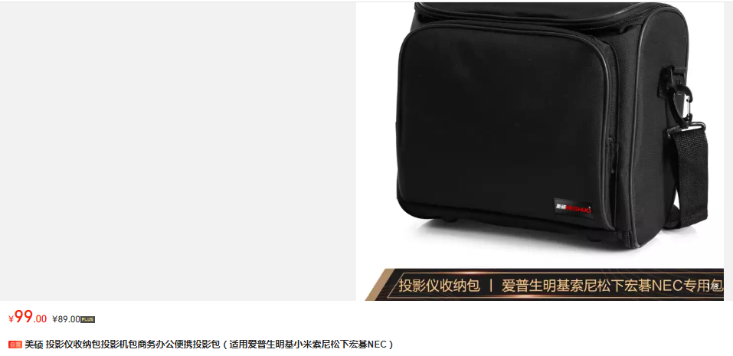

https://item.m.jd.com/product/7788880.html?wxa_abtest=o&ad_od=share&utm_source=androidapp&utm_medium=appshare&utm_campaign=t_335139774&utm_term=Wxfriends
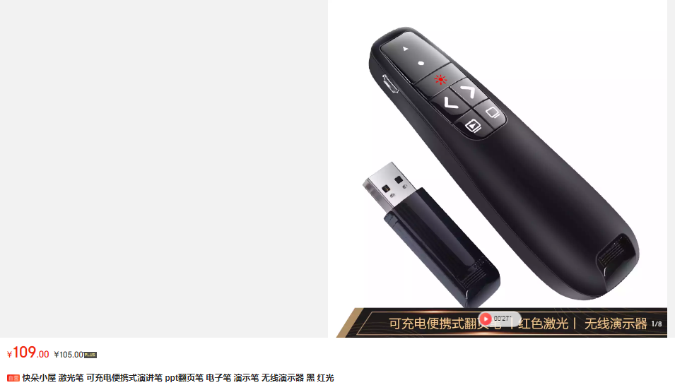
https://item.m.jd.com/product/1233214.html?wxa_abtest=o&ad_od=share&utm_source=androidapp&utm_medium=appshare&utm_campaign=t_335139774&utm_term=Wxfriends
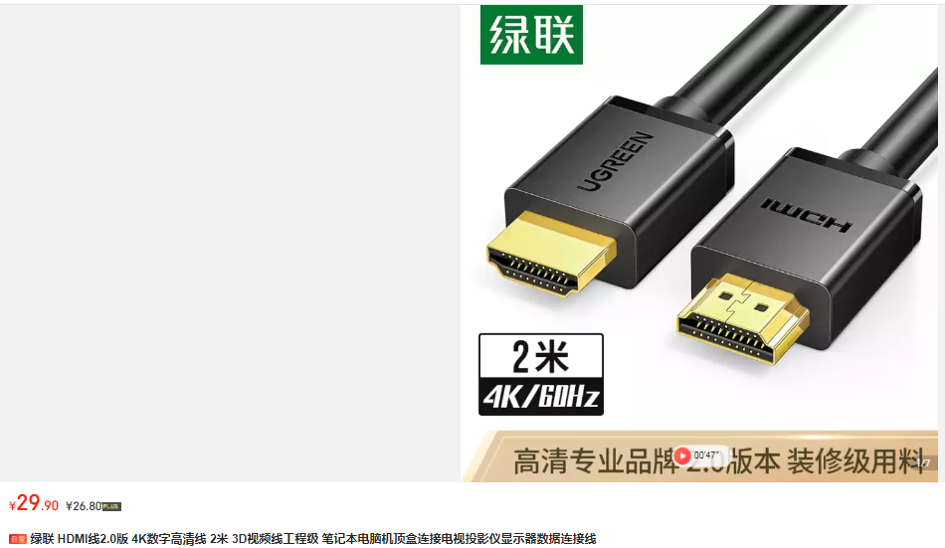

放在桌上用的，无需吊装，送货上门并调试。

